ICS 13.340.99
C 73
备案号：
中华人民共和国安全生产行业标准
AQ
AQ 6109—2012
坠落防护 登杆脚扣
Fall protection—Climbing irons for poles

（报批稿）

2012-12-10发布
2013-03-01实施
国家安全生产监督管理总局 发 布

目 次
前言 II
1 范围 1
2 规范性引用文件 1
3 术语和定义 1
4 分类和标记 1
4.1 分类 1
4.2 标记 2
5 技术要求 2
5.1 结构尺寸 2
5.2 摩擦角 2
5.3 防滑块耐磨性能 2
5.4 扣带强力 2
5.5 金属件耐腐蚀性能 2
5.6 整体静态负荷 2
5.7 整体动态负荷 3
6 测试方法 3
6.1 结构尺寸 3
6.2 摩擦角 3
6.3 防滑块耐磨性能测试 3
6.4 扣带强力测试 3
6.5 金属件耐腐蚀性能测试 4
6.6 整体静态负荷测试 4
6.7 整体动态负荷测试 6
7 检验规则 6
7.1 出厂检验 6
7.2 型式检验 7
8 标识 7
8.1 永久标识 7
8.2 产品说明书 7
附录A（规范性附录） 登杆脚扣使用要求 8
附录B（资料性附录） 登杆脚扣结构 9
参考文献 10

前 言
本标准的5.6、5.7、附录A为强制性条款，其余为推荐性条款。
本标准按照GB/T 1.1-2009给出的规则起草。
本标准由国家安全生产监督管理总局提出。
本标准由全国个体防护装备标准化技术委员会（SAC/TC112）归口。
本标准起草单位：江苏省安全生产科学研究院、无锡上力电工设备有限公司。
本标准主要起草人：王宁生、高健、徐鹤鸣、王宗宁、程凌、陶陈华、罗穆夏、刘基。

坠落防护 登杆脚扣

范围
本标准规定了登杆脚扣（以下简称“脚扣”）的分类和标记、技术要求、测试方法、检验规则和标识等。
本标准适用于电力、通讯及广播电视等行业从事电杆（或称线杆）攀登作业使用的脚扣，不适用于木质电杆攀登用脚扣。

规范性引用文件
下列文件对于本文件的应用是必不可少的。凡是注日期的引用文件，仅所注日期的版本适用于本文件。凡是不注日期的引用文件，其最新版本（包括所有的修改单）适用于本文件。
GB 6095 安全带
GB/T 9867 硫化橡胶或热塑性橡胶耐磨性能的测定（旋转辊筒式磨耗机法）
GB/T 10125—1997 人造气氛腐蚀试验 盐雾试验
GB/T 23468—2009 坠落防护装备安全使用规范

术语和定义
下列术语和定义适用于本文件。

登杆脚扣 climbing irons for poles
穿戴于脚部，供作业者从事电杆攀登作业的专用工具。
- 脚扣的一般结构参见附录B。

摩擦角 angle of friction
登杆状态下，穿过脚扣钩体部件所在的平面与水平面的夹角。
- 脚扣的摩擦角参见图B.1。

最大使用直径 Maximum diameter of use
登杆状态下，脚扣钩体伸展至最大状态时所对应的电杆最大直径。
- 脚扣摩擦角的余弦值与脚扣最大开口距离的乘积即为最大使用直径。

分类和标记
  - 分类
脚扣分为固定式和可调式脚扣。开口距离不可调整的为固定式脚扣，开口距离可调整的为可调式脚扣。
  - 标记
脚扣按图 1所示方法进行标记。
分类代号，JK-脚扣，G-固定式，T-可调式
最大使用直径（单位为毫米），标记时不包含单位
- 脚扣标记方法
最大使用直径为300 mm的可调式脚扣标记为“JK—T—300”，最大使用直径为400 mm的固定式脚扣标记为“JK—G—400”。

技术要求
  - 结构尺寸
    - 脚扣金属件表面应光洁，无裂纹、麻点等明显缺陷，并经耐腐蚀处理，处理层均匀、牢固，无起皮、脱落现象。
    - 脚扣所有焊接部位表面应平整、光洁，无气孔、夹渣和伤痕。
    - 同一副脚扣最大开口距离左右互差，可调式脚扣不超过10 mm、固定式脚扣不超过2 mm。
    - 可调式脚扣的钩体横截面宜采用“△”形，钩体在扣体内应滑动灵活，无卡阻现象。
    - 防滑块与金属件的连接应紧密、牢固，不应有松动现象。钩体部位防滑块厚度不小于8 mm，顶扣部位防滑块厚度不小于16 mm。
    - 踏板表面应进行防滑处理，踏板与扣带连接处应圆滑、无棱角，踏板长度不小于130 mm,宽度不小于110 mm,厚度不小于2 mm。
    - 扣带必须是一整根，不得缝接，扣带端部应经燎烫处理，不应留有散丝。扣带宽度不小于20 mm，厚度不小于2 mm。
  - 摩擦角
按6.2规定的方法测试脚扣的摩擦角，应为 30°±5°。
  - 防滑块耐磨性能
按6.3规定的方法对防滑块进行测试，相对体积磨耗量不应大于150 mm³。
  - 扣带强力
按6.4规定的方法对扣带进行测试，力值不小于0.6 kN，不应出现织带撕裂、金属件明显变形、扣合处明显松脱等现象。
  - 金属件耐腐蚀性能
按6.5规定的方法对所有金属件进行测试，表面应无红锈或其它明显可见的腐蚀痕迹，但允许有白斑。
  - 整体静态负荷
按6.6规定的方法对脚扣进行整体静态负荷测试，应符合表 1要求。
- 整体静态负荷测试要求
项目名称 | 测试压力  kN | 保持时间  min | 技术要求  %
负荷测试 | 1.65 | 5 | 测试后脚扣永久变形率△a≤2、△b≤2、△c≤2；  脚扣应无明显变形，可调式脚扣钩体在扣体内应滑动灵活、无卡阻现象
超负荷测试 | 2.25 | 5 | 测试后脚扣永久变形率△a≤8、△b≤8、△c≤8；  脚扣应无明显变形，可调式脚扣钩体在扣体内应滑动灵活、无卡阻现象
预防性测试ª | 1.18 | 5 | 测试后脚扣应无明显变形，可调式脚扣钩体在扣体内应滑动灵活、无卡阻现象
- 预防性测试是指使用者每年应对脚扣进行一次整体静态负荷预防性测试。
  - 整体动态负荷
按6.7规定的方法对脚扣进行整体动态负荷测试，脚扣顶扣部位下滑距离不应大于200 mm，脚扣应无明显变形，可调式脚扣钩体在扣体内应滑动灵活、无卡阻现象。

测试方法
  - 结构尺寸
目视、感官检查结合卡规、钢直尺、游标卡尺等量具测量，测量精度：钢直尺±1 mm，游标卡尺±0.02 mm。
  - 摩擦角
按图 B.1示意，用角度尺测量钩体部件所在平面与踏板所在平面之间的夹角。
  - 防滑块耐磨性能测试
分别从1 副脚扣左、右钩体部位、顶扣部位的防滑块上各取3 个试样，按GB/T 9867方法测试。试样测试前应在（23±2）℃的环境中调节16 h。
  - 扣带强力测试
    - 测试设备
材料试验机，量程不小于10 kN，精度1 级。
    - 试样装夹方法
扣带试样按正常使用时的扣合长度和扣合方式扣合后，装夹在材料试验机上，装夹方法见图 2。
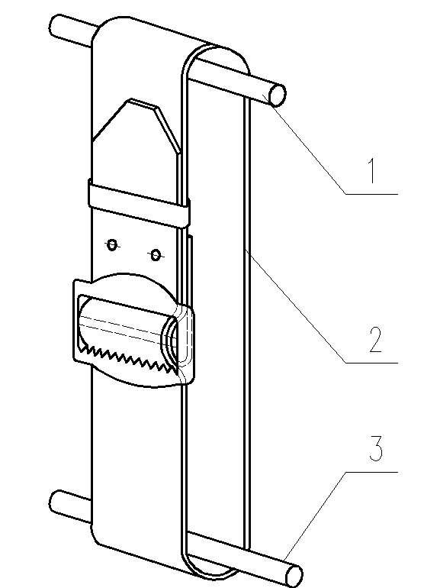
说明：
1—上夹具销轴；
2—扣带；
3—下夹具销轴。
- 扣带强力测试试样装夹方法示意图
    - 测试步骤
按图 2所示方法，分别将1 副扣带试样装夹在材料试验机的上、下夹具上，以（100±5） mm/min速度加载至0.6 kN，保持5 min，保载过程中观察试样状态。
  - 金属件耐腐蚀性能测试
按GB/T 10125—1997中性盐雾（NSS）试验方法，对金属件进行盐雾试验，测试周期为48 h。
  - 整体静态负荷测试
    - 测试装置
      - 压力试验机
量程不小于10 kN，精度1 级。
      - 模拟电杆
等径钢管（壁厚大于6 mm），直径等于脚扣的最大使用直径，模拟电杆上部应配置防止脚扣钩体部位向下滑动的限位装置。
      - 鞋模
鞋号为250的橡胶底鞋及配套的金属鞋楦。
    - 试样准备
在脚扣上按图 3所示位置，标记出脚扣纵向测量点A₁、A₂，钩体圆弧部位测量点B₁、B₂，扣体圆弧部位测量点C₁、C₂，用钢直尺结合卡规测量并记录脚扣纵向测试前长度a、钩体圆弧部位测试前弦长度b、扣体圆弧部位测试前弦长度c，精确到毫米。负荷测试、超负荷测试样品的数量各为1 副脚扣。
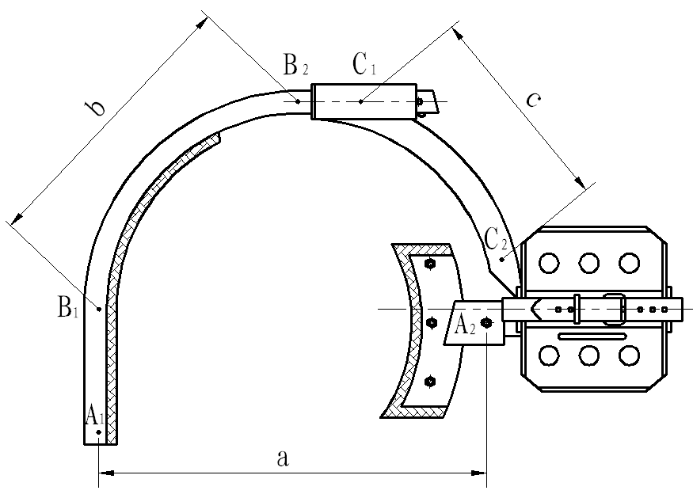
- 整体静态负荷测试测量点示意图
    - 测试步骤
按图 4所示方法，将鞋模装夹在压力试验机的上夹具上，脚扣装夹在模拟电杆上（可调式脚扣应将钩体伸展至最大位置），并采用限位装置防止脚扣钩体部位向下滑动，脚扣踏板位于鞋模前掌部位正下方。
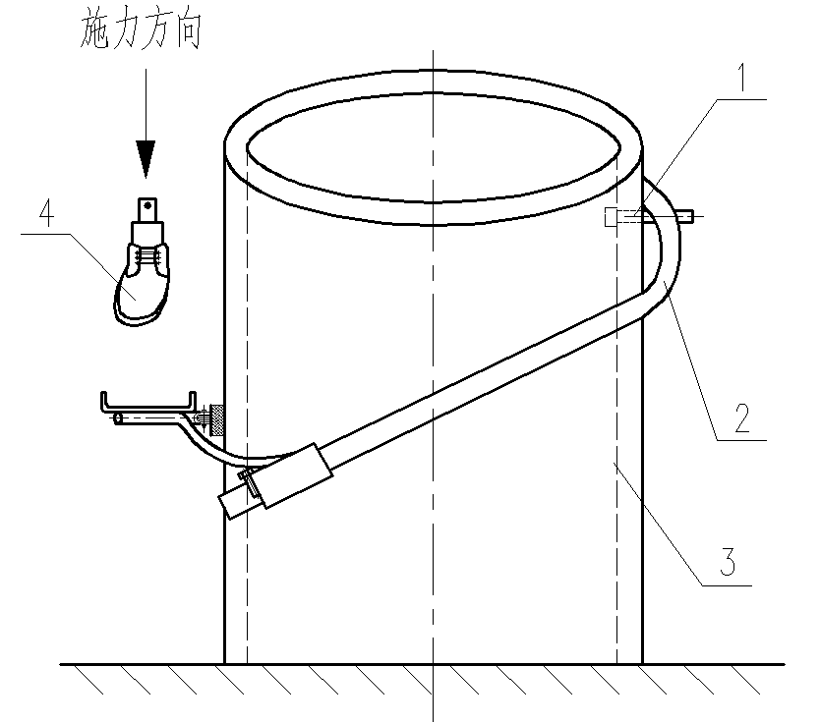
说明：
1—限位装置；
2—登杆脚扣；
3—模拟电杆；
4—鞋模。
- 整体静态负荷测试脚扣装夹方法示意图
试样装夹完毕后，以（100±5） mm/min的速度对踏板施压，按表 1要求分别进行负荷测试、超负荷测试或预防性测试。卸载后观察试样状态，负荷测试及超负荷测试需用钢直尺结合卡规测量脚扣纵向测试后长度a₁、钩体圆弧部位测试后弦长度b₁、扣体圆弧部位测试后弦长度c₁，分别按式（1）、式（2）、式（3）计算测试后脚扣永久变形率（即脚扣纵向永久变形率△a、钩体圆弧部位永久变形率△b、扣体圆弧部位永久变形率△c。）
△a=$\left|\frac{a−a_{1}}{a}\right|$×100% (1)
△b=$\left|\frac{b−b_{1}}{b}\right|$×100% (2)
△c=$\left|\frac{c−c_{1}}{c}\right|$×100% (3)
式中：
△a、△b、△c －脚扣纵向永久变形率、钩体圆弧部位永久变形率、扣体圆弧部位永久变形率；
a、b、c —测试前脚扣纵向长度、钩体圆弧部位弦长度、扣体圆弧部位弦长度；
a₁、b₁、c₁ —测试后脚扣纵向长度、钩体圆弧部位弦长度、扣体圆弧部位弦长度。
  - 整体动态负荷测试
    - 测试装置
直径小于脚扣最大使用直径的水泥电杆。
    - 测试步骤
选择两名体重在60 kg～75 kg的测试人员，佩戴符合GB 6095要求的围杆作业安全带，依次按使用说明穿戴同一副脚扣进行模拟登杆操作，每人至少登杆3 次，每次每只脚扣至少攀登5 步，并在踏板上作模拟仰身和蹦跳操作。完成整体动态负荷测试后观察试样状态，并记录下滑距离的最大值。样品数量为1 副脚扣。

检验规则
  - 出厂检验
制造商应逐批进行出厂检验，各项检验样本大小、不合格分类、判定数组见表 2，不合格需加倍复检，复检后仍不合格，判该批脚扣不合格，不能出厂。
- 出厂检验
检验项目 | 批量范围  副 | 单项检验样本大小 | 不合格分类 | 单项判定数组
 |  |  |  | 合格判定数 | 不合格判定数
整体静态负荷（不含预防性测试）、整体动态负荷 | ≤100 | 3 | A | 0 | 1
整体静态负荷（不含预防性测试）、整体动态负荷 | 101～1000 | 5 | A | 0 | 1
整体静态负荷（不含预防性测试）、整体动态负荷 | ≥1000 | 7 | A | 0 | 1
结构尺寸、摩擦角、防滑块耐磨性能、扣带强力 | ≤100 | 3 | B | 1 | 2
结构尺寸、摩擦角、防滑块耐磨性能、扣带强力 | 101～1000 | 5 | B | 1 | 2
结构尺寸、摩擦角、防滑块耐磨性能、扣带强力 | ≥1000 | 7 | B | 1 | 2
  - 型式检验
    - 有下列情况之一时应进行型式检验：
新产品或老产品转厂生产的定型鉴定；
结构设计、材料、生产工艺有较大改变时；
每年一次周期性检验；
停产6 个月以上恢复生产时；
出厂检验结果与上次型式检验结果有较大差异时；
国家有关主管部门提出或质量仲裁检验时；
    - 型式检验样本从制造商出厂检验合格的产品中随机抽取，样品数量为5 副。

标识
  - 永久标识
脚扣永久标识至少应包括以下内容：
产品名称及标记；
标准号；
制造厂名；
生产日期（年、月）。
  - 产品说明书
每副脚扣应配有详细说明书，至少应包括以下内容：
制造商名称、地址、电话；
产品用途、使用范围、限制条件；
警告禁止擅自改装；
使用前的检查要求；
维护、保养、储存要求；
每年应由专业人员按制造商的说明，对产品进行一次预防性测试的声明；
使用期限及报废条件。

- （规范性附录）
登杆脚扣使用要求
  - 脚扣使用者应按GB/T 23468—2009附录 A要求经过相关培训。
  - 脚扣使用前应检查各部位是否完好无损，金属件有无严重变形、磨损、裂纹、腐蚀，防滑块有无严重磨损、松动、脱落，扣带有无撕裂、开线、霉变等缺陷，如有应立即更换。
  - 在雨、雪等恶劣环境下使用脚扣作业时，应采取可靠的防滑措施。
  - 脚扣使用过程中，作业者应同时使用符合GB 6095技术要求的围杆作业安全带，或配合使用坠落悬挂安全带，以防止意外滑落。
  - 脚扣维修应由专业人员进行，维修材料必须与原脚扣相配，严禁私自添加附着物或随意拆除部件。
  - 脚扣不用时应由专人保管，存放于通风、干燥环境，避免接触热源、腐蚀性物质、有机溶剂，避免阳光直射。
  - 脚扣应在制造商规定的期限内使用，一般不应超过3 年（自生产日期起计算），如使用环境特别恶劣，或使用频率比较频繁，则应相应缩短其使用期限。
  - 自购买之日起，使用者应每年由专业人员按制造商的说明，从同批次脚扣中随机抽取1 副进行预防性测试，如不合格应停止使用，超过使用期限的脚扣，应每半年逐只进行预防性测试，合格后方可继续使用。

- （资料性附录）
登杆脚扣结构
登杆脚扣结构见图 B.1。
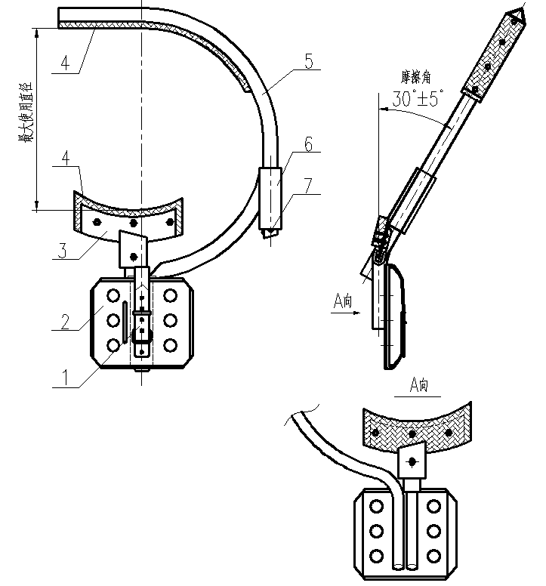
说明：
1—扣带；
2—踏板；
3—顶扣；
4—防滑块；
5—钩体；
6—扣体；
7—限位钉。
登杆脚扣结构示意图

参 考 文 献
[1]DB 32/152-1996《登杆脚扣》。

